Тема 5. Прогнозирование и регулирование долгосрочного развития общества (6 часов)
- Операциональное описание демографического перехода как методика прогнозирования, учитывающая связь социально-экономического и демографического развития.
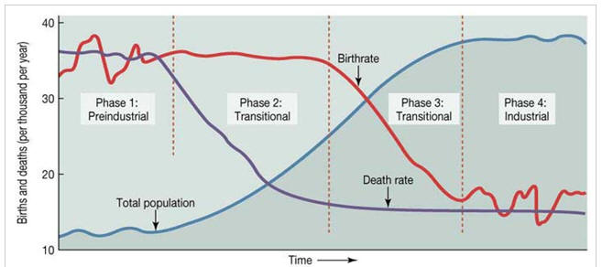
- Прогноз численности мирового населения в ХХ1 в. по основным регионам и ключевым странам
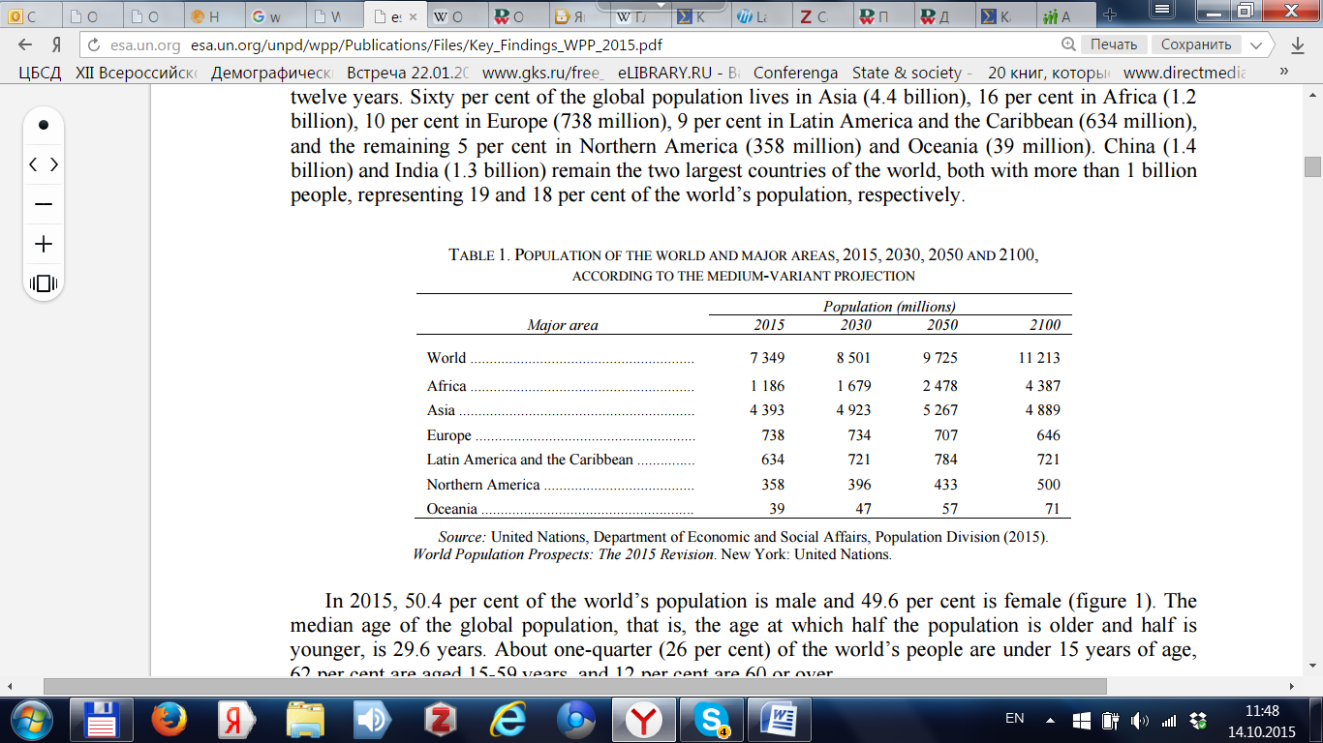

- Динамика обеспеченности населения земельными и водными ресурсами
- Рост потребности в топливно-энергетических ресурсах.
- Проблема баланса потребностей и производственных возможностей в связи с ростом населения.
- Изменение соотношения населения по основным цивилизациям.
- Сценарный прогноз взаимодействия цивилизаций в результате роста мирового населения.
http://demoscope.ru/weekly/2012/0533/biblio02.php

- Основные стратегии регулирования мирового развития в условиях роста населения, исчерпания природных ресурсов и межцивилизационного взаимодействия

Контрольные вопросы для семинарских занятий (4 часа)

- Каковы основные прогнозируемые изменения соотношения численности составляющих мирового населения (части света и континенты, группы стран, цивилизации) в ХХ1 веке?
- Каковы прогнозы оценки потребностей в топливно-энергетических ресурсах в условиях роста населения?
- Как изменится обеспеченность населения природными ресурсами для производства продовольствия?
- Каковы возможности обеспечения растущего населения ресурсами, обеспечивающими жизнедеятельность?
- Каковы производственные возможности для покрытия потребностей при росте населения?
- Каковы возможные сценарии взаимодействия основных цивилизаций в условиях роста населения, догоняющего развития и глобализации?
- Каковы возможные пути решения проблем, неизбежно возникающих при росте мирового населения?

